 | Seite 1 von 2
 | UNTERWEISUNGSBLATT FÜR DEN ARBEITSSCHUTZ
 | Allgemeine Sicherheitshinweise
- Halten Sie Ordnung an Ihrem Arbeitsplatz.
- Arbeiten Sie umsichtig und fragen Sie nach, wenn Sie etwas nicht verstanden haben.
- Melden Sie sicherheitstechnische Mängel sofort Ihrem Vorgesetzten.
- Bedienen Sie nur Maschinen, an denen Sie eingewiesen wurden.
- Benutzen Sie Arbeitsmittel nur in einwandfreiem Zustand und ihrem Zweck entsprechend.
- Achten Sie auf Rutsch- und Stolperstellen.
- Befolgen Sie keine sicherheitswidrigen Anweisungen.
- Achten Sie auf einen sachgerechten Umgang mit Arbeitsstoffen.
 | Erste Hilfe, Brandschutz, Flucht- und Rettungswege
 |  | - Informieren Sie sich über den Namen des Ersthelfers in Ihrem Betrieb und den Standort des Verbandkastens. Beachten Sie den Umgang mit dem Verbandbuch.  - Alarmpläne und Anweisungen zum Brandschutz sind unbedingt zu befolgen.  - Informieren Sie sich über den Standort des Feuerlöschers und über den Umgang mit diesem.  - Halten Sie Verkehrswege, Flucht- und Rettungswege stets frei.  - Verschließen oder verstellen Sie keine Notausgänge.  - Finden Sie sich im Gefahrfall am Sammelplatz ein. |  |  |  | 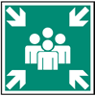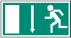
 | Persönliche Schutzausrüstungen
- Benutzen Sie die Ihnen zur Verfügung gestellte persönliche Schutzausrüstung (PSA).
- Machen Sie sich mit der richtigen Anwendung der persönlichen Schutzausrüstung vertraut.
- Setzen Sie stets die für den Einsatzbereich erforderliche persönliche Schutzausrüstung ein.
- Überprüfen Sie laufend Ihre persönliche Schutzausrüstung auf Schäden.
- Tauschen Sie defekte Ausrüstungsgegenstände aus.
- Tragen Sie bei rotierenden Werkzeugen oder Werkstücken eng anliegende Arbeitskleidung.
- Tragen Sie bei langen Haaren einen Haarschutz.
- Tragen Sie keine Handschuhe, Ringe, Ketten oder Piercings bei laufenden Maschinen.
 | Sicherheitskennzeichnung
 | 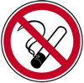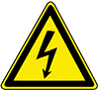 | Es gibt eine Reihe von Zeichen, die u. a. auf Gefahren, Verbote und Gebote sowie auf Rettungseinrichtungen am Arbeitsplatz hinweisen.  - Gebotszeichen schreiben ein bestimmtes Verhalten vor, z. B. das Tragen von Kopfschutz.  - Verbotszeichen untersagen ein Verhalten, durch das eine Gefahr entstehen kann, z. B.  Rauchen.  - Warnzeichen warnen vor einem Risiko oder einer Gefahr, z. B. vor elektrischer Spannung.  - Rettungszeichen kennzeichnen einen Rettungsweg oder Notausgang, den Weg zu einer  Erste-Hilfe-Einrichtung oder diese Einrichtung selbst.  - Brandschutzzeichen kennzeichnen Standorte von Feuermelde- und Feuerlöscheinrichtungen.  - Gefahrensymbole geben ein Gefährlichkeitsmerkmal eines gefährlichen Stoffes an, z. B. giftig.  Verhalten Sie sich in gekennzeichneten Bereichen entsprechend dem Kennzeichen.  Bei Unklarheit über die Bedeutung einer Kennzeichnung fragen Sie Ihren Vorgesetzten oder Ihren Sicherheitsbeauftragten. |  |  |  | 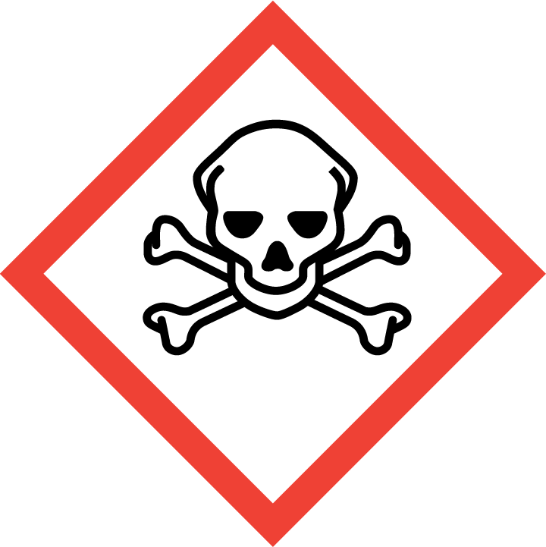
 | Sonstige Unterweisungs-Themen
___________________________________________________________________________________

___________________________________________________________________________________
 | Weitere wichtige Hinweise
- Beachten Sie das Verbot zum Alkoholkonsum, und nehmen Sie keine berauschenden Mittel bzw. Drogen zu sich.
- Vermeiden Sie Verstöße gegen das Arbeitszeitgesetz: Die werktägliche Arbeitszeit der Arbeitnehmer darf 8 Stunden nicht überschreiten. Sie kann unter bestimmten Umständen auf bis zu 10 Stunden verlängert werden.
- Bei der Berufsgenossenschaft sind Sie gegen Arbeits- und Wegeunfälle versichert. Beachten Sie die Aushänge.
Verständigen Sie bei einem Unfall oder bei Verdacht einer Berufserkrankung sofort Ihren Vorgesetzten.
- Bei Fragen zur Arbeitssicherheit wenden Sie sich an Ihren Sicherheitsbeauftragten oder Ihre Sicherheitsfachkraft.
- Bitte beachten Sie: Sicherheitswidriges Verhalten bzw. Verstöße gegen die genannten Regeln können arbeitsrechtliche Konsequenzen nach sich ziehen.
Datum / Name des Unterweisenden |  |  | Datum / Name des Unterweisenden | Datum / Name des Unterweisenden | Datum / Name des Unterweisenden

Seite 2 von 2

Die oben genannten Inhalte sind mir heute zur Kenntnis gebracht worden.
Mir ist bekannt, dass ich nach meinen Möglichkeiten sowie gemäß dieser Unterweisung und weiteren Weisungen für meine Sicherheit und Gesundheit bei der Arbeit Sorge zu tragen habe.
Entsprechend habe ich auch für die Sicherheit und Gesundheit der Personen zu sorgen, die von meinen Handlungen oder Unterlassungen bei der Arbeit betroffen sind.
Insbesondere habe ich Maschinen, Geräte, Werkzeuge, Arbeitsstoffe, Transportmittel und sonstige Arbeitsmittel sowie Schutzvorrichtungen und die mir gegebenenfalls zur Verfügung gestellte persönliche Schutzausrüstung bestimmungsgemäß zu verwenden.
Dies bestätige ich mit meiner Unterschrift.

Datum / Name / Unterschrift | Datum / Name / Unterschrift
Datum / Name / Unterschrift | Datum / Name / Unterschrift
Datum / Name / Unterschrift | Datum / Name / Unterschrift
Datum / Name / Unterschrift | Datum / Name / Unterschrift
Datum / Name / Unterschrift | Datum / Name / Unterschrift
Datum / Name / Unterschrift | Datum / Name / Unterschrift
Datum / Name / Unterschrift | Datum / Name / Unterschrift
Datum / Name / Unterschrift | Datum / Name / Unterschrift
Datum / Name / Unterschrift | Datum / Name / Unterschrift
Datum / Name / Unterschrift | Datum / Name / Unterschrift
Datum / Name / Unterschrift | Datum / Name / Unterschrift
Datum / Name / Unterschrift | Datum / Name / Unterschrift
Datum / Name / Unterschrift | Datum / Name / Unterschrift
Datum / Name / Unterschrift | Datum / Name / Unterschrift
Datum / Name / Unterschrift | Datum / Name / Unterschrift
Datum / Name / Unterschrift | Datum / Name / Unterschrift
Datum / Name / Unterschrift | Datum / Name / Unterschrift
Datum / Name / Unterschrift | Datum / Name / Unterschrift

